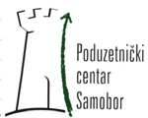
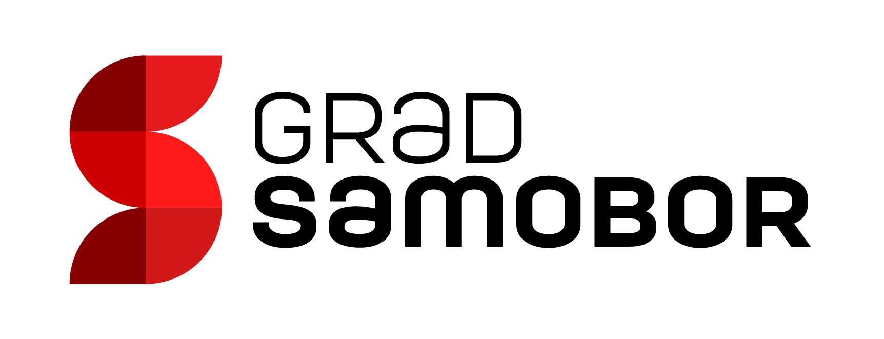

Poziv na seminar „Marketing na društvenim mrežama“
Poduzetnički centar Samobor d.o.o. uz sufinanciranje Zagrebačke županije i Grada Samobora te u suradnji s Udruženjem Obrtnika Samobor organizira seminar “Marketing na društvenim mrežama” u okviru programa „Potpora poduzetničkim potpornim institucijama i udruženjima obrtnika u Zagrebačkoj županiji.
Seminar će se održati 14. veljače 2018., s početkom u 17:00 sati, u Gradskoj vijećnici Grada Samobora, Trg kralja Tomislava 5, Samobor.
Cilj seminara je naučiti vas kako pripremiti strategiju nastupa na društvenim mrežama; kako dizajnirati vizuale profila na društvenim mrežama; kako objavljivati ciljani i atraktivan sadržaj na dnevnoj bazi; kako komunicirati s korisnicima; kako pratiti rezultate; kako usmjeriti kampanju na društvenim mrežama u smjeru ostvarivanja ciljeva. Kroz praktične primjere i prezentacije kampanja, objasnit će se put od kreiranja strategije do ostvarivanja ciljeva kao i savjeti i trikovi za što efikasnije korištenje društvenih mreža u marketinške svrhe.
Ovaj seminar je namijenjen svima osobama koje svoje poslovanje žele unaprijediti korištenjem društvenih mreža / vlasnicima manjih poduzeća i obrta, zaposlenicima u digitalnim marketinškim odjelima, poduzetnicima u turizmu….

Predavač je Marko Hrnjak, certificirani Google Trainer i voditelj marketinga Otvorenog učilišta Algebra. Ujedno je i voditelj kompletnih projekata internetske marketinške komunikacije - od online oglašavanja, produkcije internetskih stranica pa do aplikacija za društvene mreže.
Rok prijave je utorak, 13. veljače 2018. Prijava je moguća putem elektroničke prijavnice
KOTIZACIJA IZNOSI: 100,00 kn
Uplata na žiro-račun PCS-a: Poduzetnički centar Samobor, HR 2925000091101066132. ADDIKO BANK d.d., s naznakom: seminar Marketing i poziv na broj: HR00 / OIB tvrtke.
Za sva pitanja i dodatne informacije, kao i za prijave na edukacije slobodno nas kontaktirajte putem maila renata@pcsamobor.hr ili na brojeve telefona 01/3336-830, 091/3325 348.
Prijavite se kako biste što spremnije odgovorili na izazove na tržištu i učinili svoje tvrtke uspješnijima i prepoznatljivijima na tržištu.

